Comer insectos

¿Por qué escandaliza comerse un saltamontes y sin embargo masticamos tranquilamente un boquerón¹?

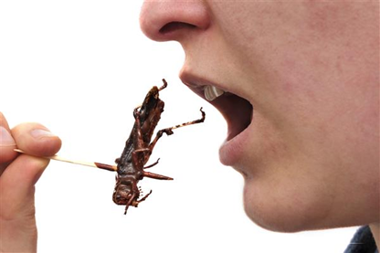

Persona comiendo un saltamontes
El chef holandés Henk van Gurp tiene una variada serie de platillos que incluyen algún insecto entre sus ingredientes. Espaguetis con salsa de abejas, pastel relleno de arañas, magdalenas de chocolate con gusanos². Los insectos, ya se sabe, son una fuente alternativa de proteínas que será un verdadero alivio en el futuro, cuando nos hayamos comido todos los peces, y todas las aves y los mamíferos. Digamos que dos docenas de saltamontes, más media de gusanos robustos, equivalen en términos proteínicos a cincuenta gramos de espaldilla de buey. Hay algunos insectos cuyos componentes incluyen ácidos grasos omega 3, los mismos que el salmón.
¿Qué hacemos gastando dinero en lonchas de salmón si en el jardín del vecino vuelan, se arrastran y escabullen³ insectos rebosantes de omega 3? Pero lo que hace el chef Van Gurp es aplicar insectos a platillos de toda la vida, como los espaguetis o las magdalenas. Matiza la experiencia de comerse una mosca. En algunos pueblos mexicanos se comen los saltamontes sin ningún tipo de disfraz, de dos mordidas crujientes como si fueran boquerones. ¿Por qué escandaliza comerse un saltamontes y sin embargo masticamos tranquilamente un boquerón? ¿Será que consideramos que el saltamontes, por vivir en el jardín, es de los nuestros? En estos pueblos también se comen hormigas⁴ vivas a las que hay que perseguir por el plato y, una vez capturadas, masticarlas a gran velocidad para que no escapen de la boca rumbo al cuello o las orejas. Así como hay quien nos advierte en un restaurante: “Tiene usted salsa en el bigote”; frente a un platillo de éstos no falta quien nos dice: “Tienes una hormiga entre las cejas”.

elpais.com/elpais/2014/12/29/eps/1419860774_161985.html

Vocabulario :
1. el boquerón: l’anchois
2. los gusanos: les asticots
3. arrastrar y escabullir: ramper et se faufiler
4. hormigas: fourmis

Orientaciones para el comentario :
- Identificar y presentar el documento.
- Explicar las razones que motivan al jefe Henk van Gurp a introducir insectos en los “platillos de toda la vida” (l.12).
- ¿Cómo combina el chef las recetas tradicionales y los insectos?
- ¿Introducirías insectos vivos o muertos en el menú de un restaurante? ¿Por qué?

